这几天，DeepSeek-R1可谓是**火遍全球**了。

不仅刷屏海内外主流媒体，甚至英伟达受其影响都直接闪崩了。

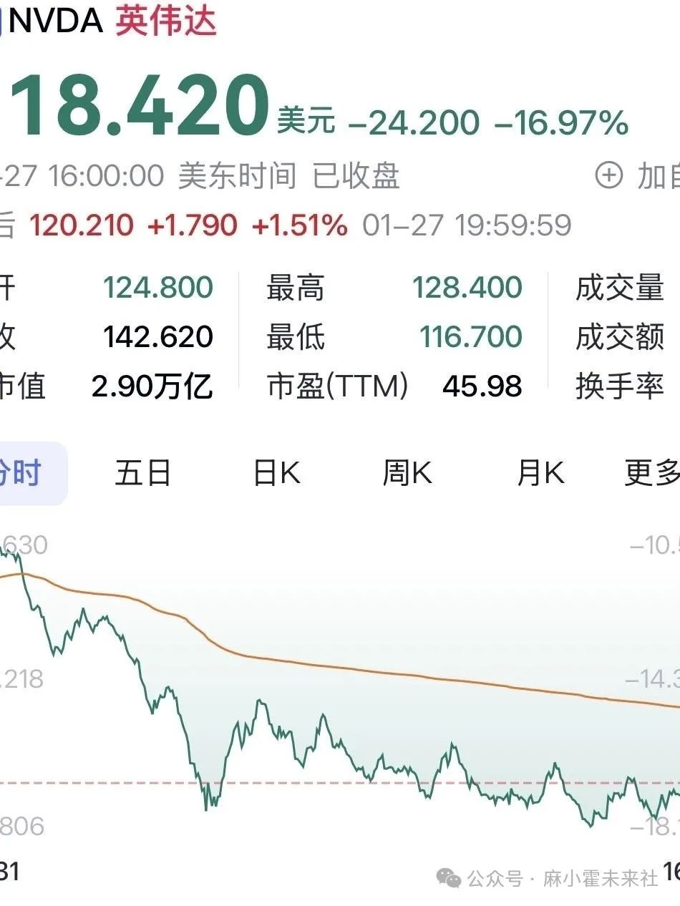

几乎一夜之间，朋友圈里关注AI的和不关注AI的都在讨论DeepSeek。

也有很多朋友来问我们：**DeepSeek到底是什么？怎么用啊！**

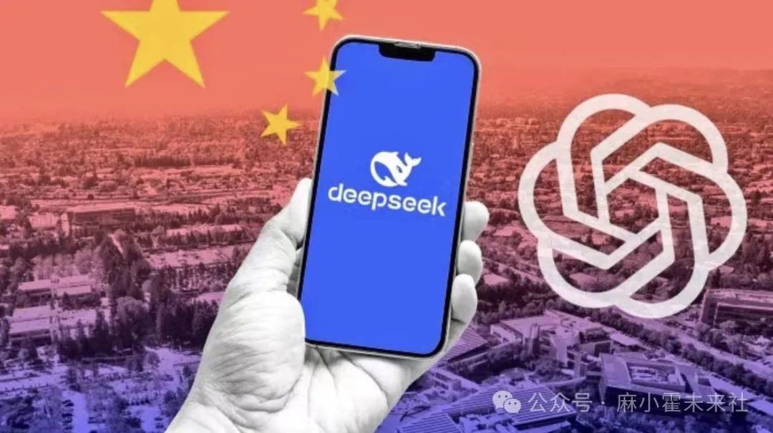

于是，在这个辞旧迎新的时刻，我们决定加更一篇《DeepSeek正确食用指南》

本文介绍的DeepSeek使用方法，确实和其他AI很不一样！

## **DeepSeek如何使用？**

小霍之前写过如何下载、注册使用DeepSeek的文章 👉[⌈点击跳转⌋](https://mp.weixin.qq.com/s?__biz=MzU0MTAxMTMxOA==&mid=2247484336&idx=1&sn=0531931a3a28b4c9b72e4438a4b749ac&scene=21" \l "wechat_redirect" \t "https://mp.weixin.qq.com/_blank)

只需几分钟即可上手。

* 网页版：https://chat.deepseek.com/
* 客户端：https://download.deepseek.com/app/

## **必学的三个对话模板**

由于DeepSeek-R1是推理模型，和以前其他的通用模型不一样。

所以如果使用结构化提示词，反而会限制它思考，达不到好的效果。

在使用R1模型的时候，我们一定要放弃之前用的那些提示词：

你是xxx，你的能力是xxx，我的信息是xxx，我的要求是xxx，请你帮我执行...

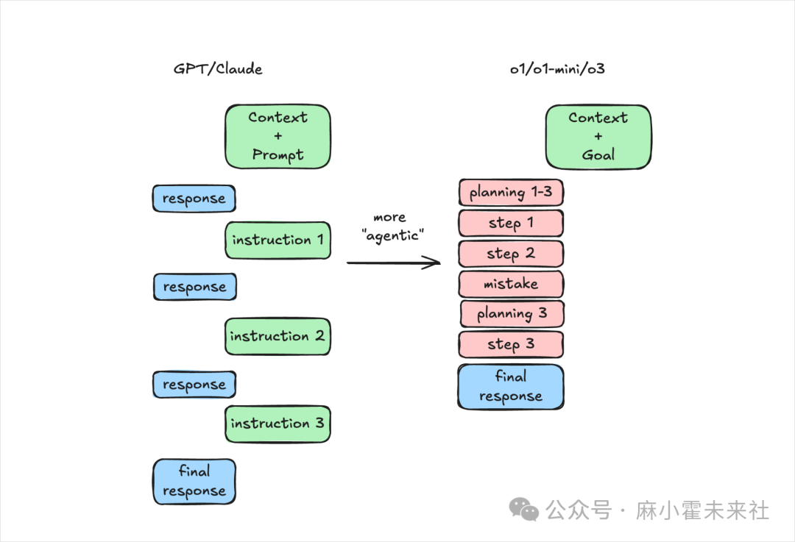

【传统通用模型和推理模型的提示词区别】

在DeepSeek-R1这里你只需要会提问，剩余的交给它进行推理即可。

**掌握正确的提问方式，是用好DeepSeek-R1的关键。**

以下三个对话模板，是AI小白快速上手DeepSeek的“葵花宝典”。

### **提问技巧一：场景化模板**

“我要【目标】，给【对象】用，希望达到【效果】，但担心【问题】...”

模板解析：

【目标】：你希望AI帮你做什么？例如：设计PPT、写文案、分析报告。

【对象】：你的工作成果是给谁看的？具体受众是？例如：传统行业老板、年轻用户、技术专家等。受众特点越具体，AI的回复越精准。

【效果】：你希望达到什么效果？例如：消除数字化恐惧、引发共鸣、提升专业度。

【问题】：你有哪些顾虑和担忧？例如：他们听不懂技术术语、担心内容太晦涩、不符合品牌调性。提前告知AI你的担忧，它会帮你规避并优化结果。

范例：

我要设计一个PPT框架，要给一批50岁左右的制造业老板分享，主题是传统工厂出海战略布局。

希望用他们能理解的生存压力类比国际竞争，让他们明白出海是必选项而非选择题。

但我担心他们觉得海外市场遥远，担心法律风险和管理成本，害怕文化差异导致水土不服。你能帮我设计一个PPT框架吗？

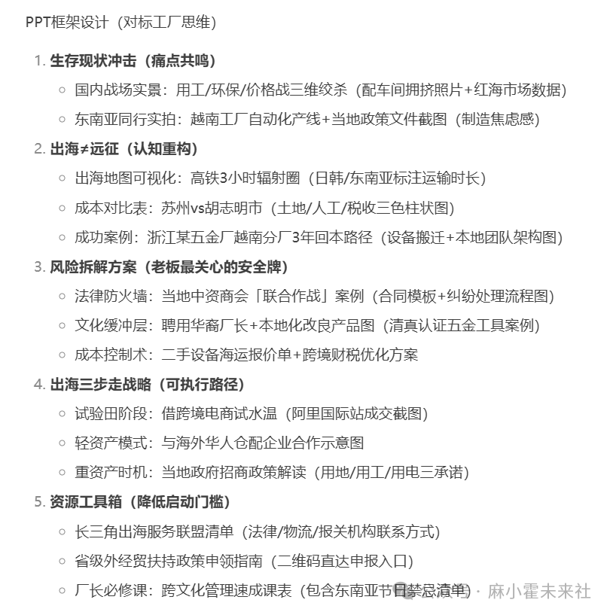

### **提问技巧二：术语破解模板**

“用小学生能听懂的话解释【专业术语】”

模板解析：

【专业术语】：你想要了解的专业术语或概念。例如“RLHF”、“区块链”、“量子计算”、“元宇宙”等等。

“用小学生能听懂的话解释”：使AI自动降低表达难度，使用更简洁、形象、口语化的语言进行解释，确保AI小白也能轻松理解。你还可以根据自身情况，将“小学生”替换为“初中生”、“高中生”等，进行理解难度微调。

范例：

用小学生能听懂的话解释RLHF

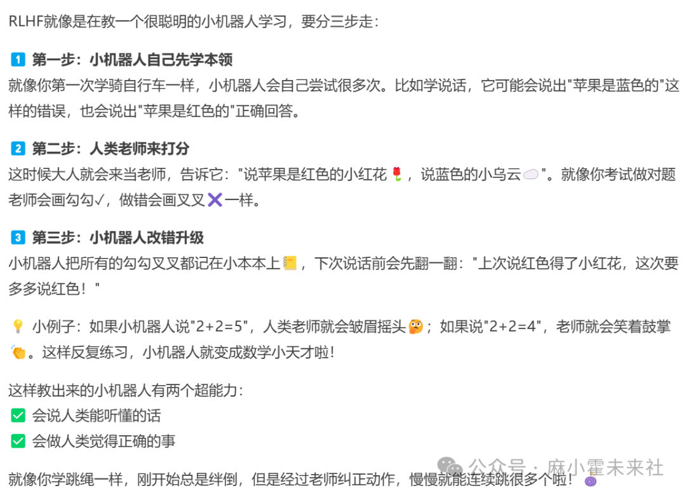

### **提问技巧三：风格迁移模板**

“模仿【作家名】的【文体】写关于【主题】的【内容类型】”

模板解析：

【作家名】：你想模仿的作家或名人。可以是文学家（鲁迅、李白、王尔德）、诗人（李煜、徐志摩）、媒体人（胡锡进）等等。

【文体】：你想模仿的写作体裁。例如杂文、诗歌、现代诗、散文、商业评论、新闻评论、小说、剧本等等。文体选择越精准，风格迁移效果越好。

【主题】：你想表达的核心内容或话题。例如 “职场内卷”、“人工智能发展前景”、“爱情的真谛”等等。

【内容类型】：你想生成的内容形式。例如文章、评论、诗词、短文、段子、语录等等。内容类型决定了最终呈现的文本形态。

范例：

用金庸的武侠小说风格，描写一段程序员使用DeepSeek-R1高效编程的场景。

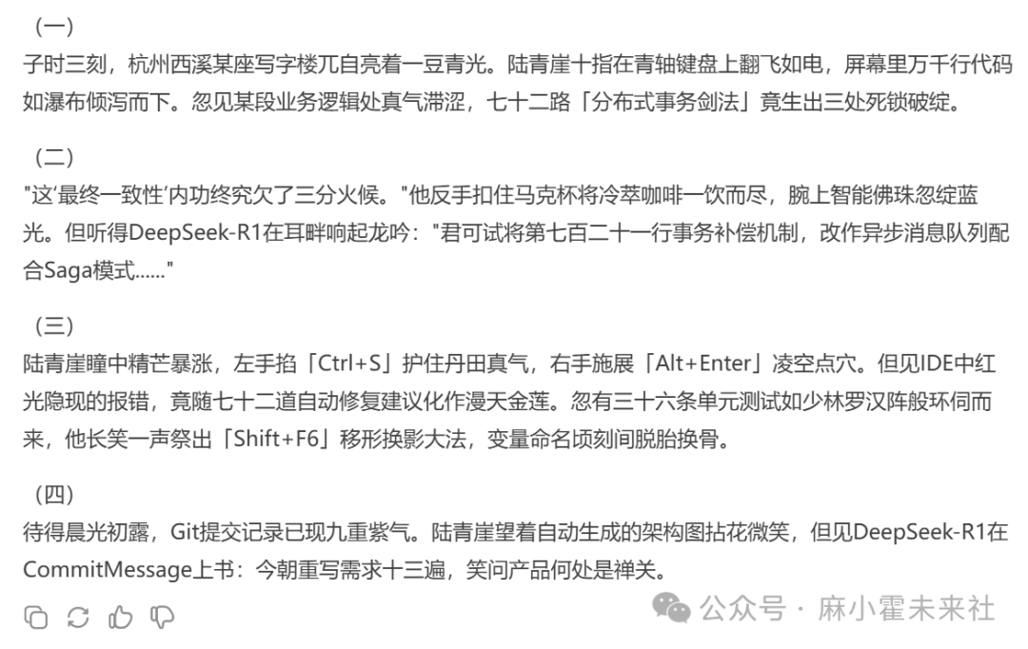

## **解决90%问题的急救包**

DeepSeek虽好用，但使用过程中难免会遇到一些小“bug”。

我们放上这份“急救包”，帮你解决90%的常见问题，让你的DeepSeek使用体验更加顺畅。

